МБДОУ ДС «Улыбка» г.Волгодонска

Информационный буклет

«Огонь - не игрушка!

Пожар – не шутка!»

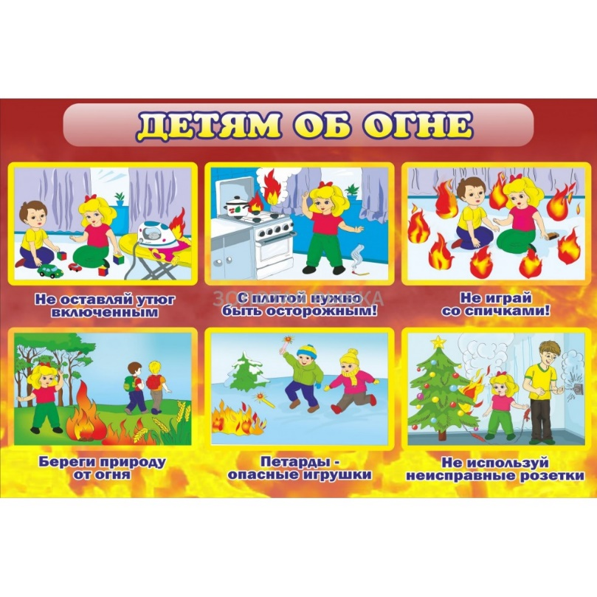Если спички в руки взял,

сразу ты опасным стал.

Ведь огонь что в них живет,

много бед всем принесет!

**Уважаемые родители! Помните, что соблюдение элементарных правил безопасности убережет вас и ваших близких от беды!**

**!** Спички – не игрушка. Прячьте спички от детей!

**!** Разъясните детям, как тяжелы последствия шалости с огнем.

**!**  Не оставляйте детей без надзора.

**!**  Не проходите мимо детей, играющих с огнем.

**!** Не забывайте выключать электроприборы.[Хочу такой сайт](https://сайтобразования.рф/)

**!** Не разрешайте детям включать электроприборы.

**!** Не разрешайте детям разводить костры. Костер надо раскладывать так, чтобы он был защищен от внезапных порывов ветра, которые могут разнести пламя по окрестности.

**!** Применяя химические препараты, будьте осторожны. Ознакомьтесь и строго выполняйте инструкцию, напечатанную на этикетке.

**!**  Не загромождайте основные пути эвакуации, балконы и лоджии.

**!**  Изучите сами и разъясните детям правила пользования первичными средствами пожаротушения.

Что делать, если пожар всё таки настиг?

**!**  Самое главное правило не только

при пожаре, но и при любой другой опасности: «Не поддаваться панике и не терять самообладания!»

**!**  Сообщить о пожаре взрослым, не

скрывайте, даже если пожар произошел по твоей вине. Вспомни правила поведения при пожаре и постарайся себя спасти. В первую очередь постарайся выбраться из горящего помещения и позвать на помощь. ! Не прячься, от этого пожар не закончится. Нужно преодолеть страх и не прятаться, а бороться за свою жизнь. Когда придут пожарные им будет тяжело найти тебя в шкафу. Самые безопасные места – это возле двери, на балконе, в ванной.

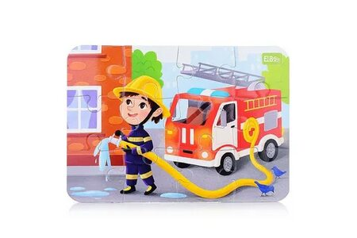

**!**  Позвони в пожарную охрану по телефону 101, чётко сообщи свой адрес и где произошёл пожар. Нужно объяснить, что горит дом, коридор, лестница или что-то другое. Если же в доме нет телефона, и ты не можешь выйти из дома, необходимо открыть окно или выйди на балкон, и позвать на помощь криками «Пожар!», привлечь внимание прохожих и соседей.

**!** Если квартира задымлена, лягте на пол, там меньше дыма, потому что при пожаре едкий ядовитый дым поднимается вместе с теплым воздухом вверх, к потолку, постарайтесь добраться до выхода из горящего помещения. Рот и нос закрой влажной тряпкой. Так как, нескольких глотков дыма достаточно, чтобы отравиться и потерять сознание, а значит потерять шанс на спасение. Поэтому, нужно взять кусок ткани или носовой платок, полотенце хорошенько намочить. Плотно накрыть нос и рот мокрой тканью. Таким образом, ты сможешь некоторое время дышать.

**!** Не открывай окно, это только усилит горение.

! Если чувствуешь запах дыма в подъезде, не открывай входную дверь, огонь и дым могут ворваться в твою квартиру, лучше уйти в дальнюю комнату и из окна позвать на помощь.

**!** Если горит твоя одежда надо упасть на пол и кататься, сбивая пламя, ни в коем случае нельзя бежать - от этого одежда разгорится еще больше. Если рядом есть вода, вылей ее на себя. Если нет, то не беги к воде, а срывай с себя горящую одежду.

**!** Если загорелся электроприбор, надо выключить его из розетки и накрыть его толстым одеялом. Включённые электроприборы ни в коем случае нельзя заливать водой. Нужно набросить на него плотную ткань, например, одеяло, можно забросать землей из цветочного горшка или стиральным порошком и сообщить взрослым.

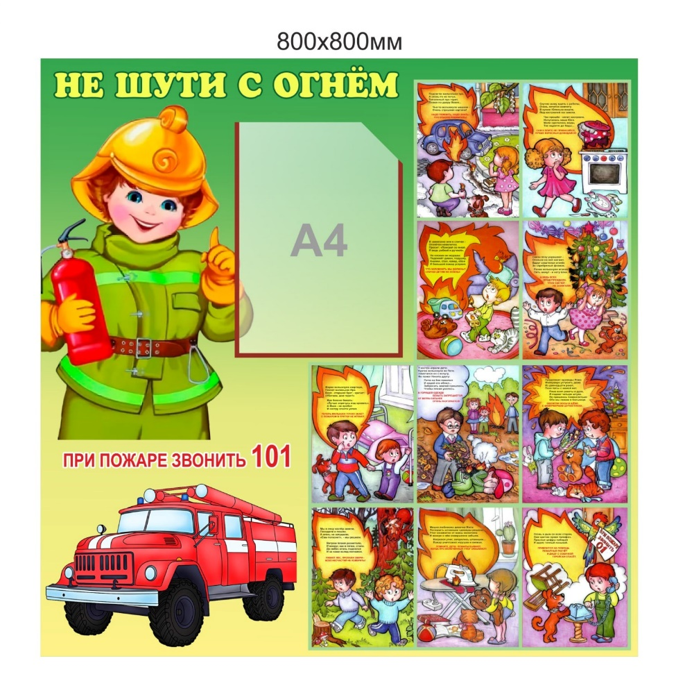

Правила запомнить надо на всегда,

Чтобы к вам в дом не пришла беда!

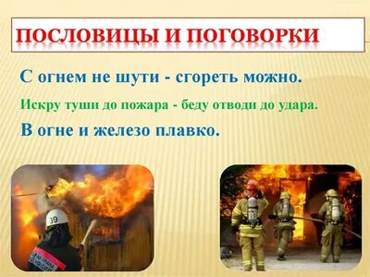

Подумай-ка?

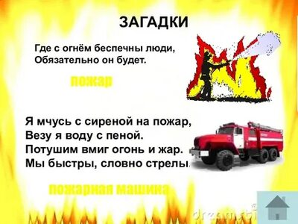

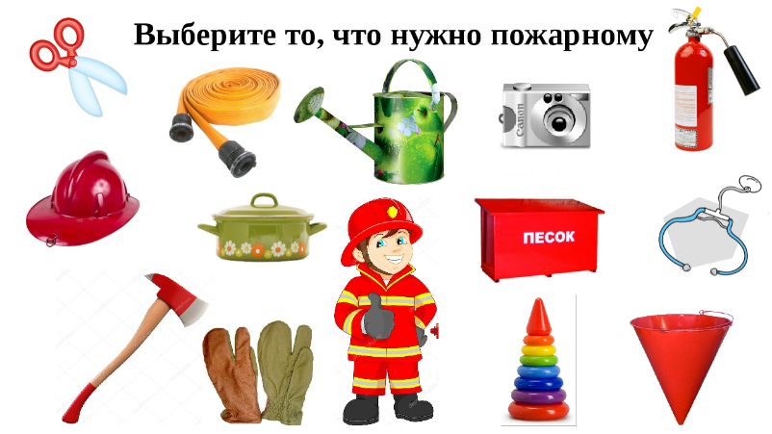

А теперь проверь свои знания:

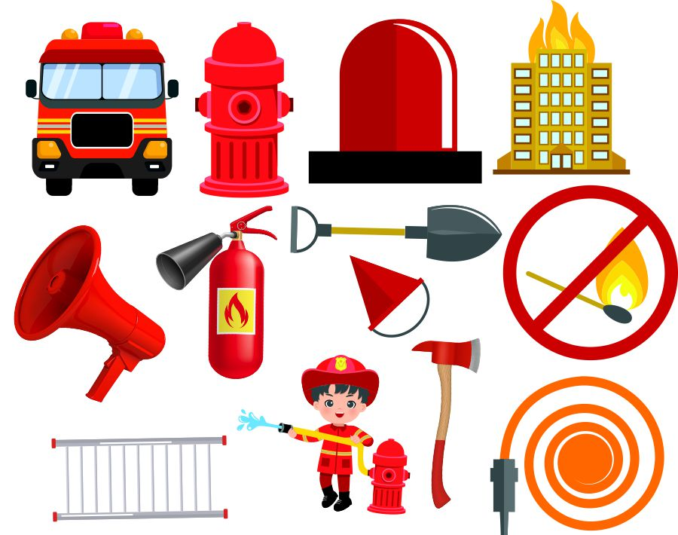

Воспитатель Афанасьева Н.В